TIÊU CHÍ NHÃN XANH VIỆT NAM

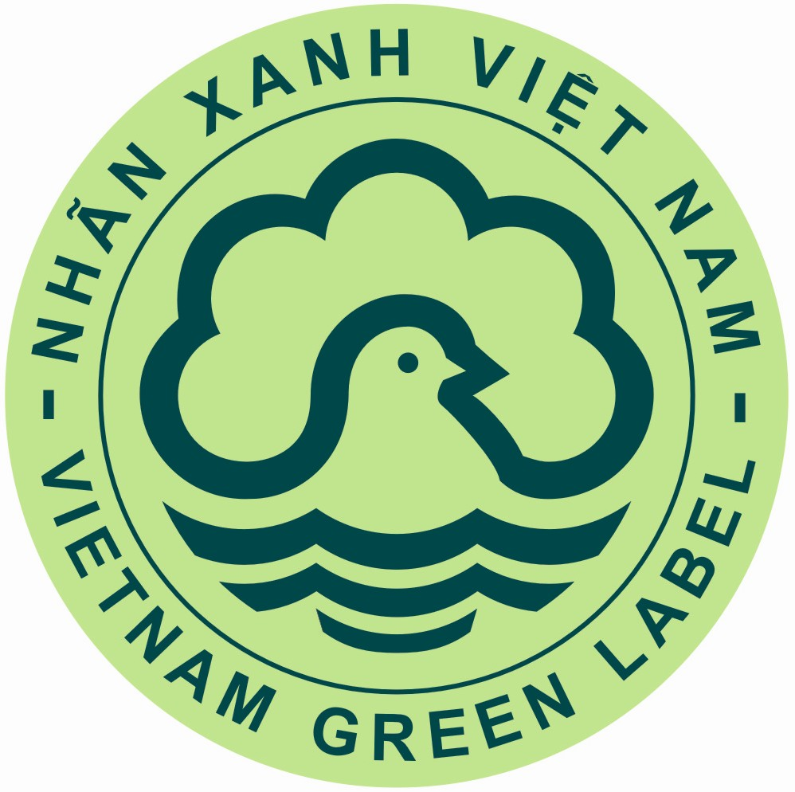

NXVN 06:2014
ẮC QUI
Batteries
(Ban hành kèm theo Quyết định số 154/QĐ-BTNMT
Ngày 25 tháng 01 năm 2014 của Bộ trưởng Bộ Tài nguyên và Môi trường)

Hà Nội - 2014
I. Khái niệm, mục tiêu và đối tượng áp dụng
1. Khái niệm:
Ắc qui là một dạng nguồn điện hóa học, dùng để lưu trữ điện năng dưới dạng hóa năng.
2. Tác động môi trường của sản phẩm:
Ắc qui trong có khả năng gây ô nhiễm môi trường và ảnh hưởng đến sức khỏe con người trong suốt quá trình sản xuất, sử dụng và thải bỏ sản phẩm do có chứa nhiều chất độc hại như chì (Pb) và cadmium (Cd).
3. Mục tiêu:
a) Khuyến khích sản xuất và tiêu thụ bền vững; nâng cao khả năng cạnh tranh của các sản phẩm được gắn Nhãn xanh Việt Nam trên thị trường;
b) Hạn chế việc sử dụng và phát thải vào môi trường các loại hóa chất độc hại cả về lượng, độ độc tính;
b) Giảm thiểu chất thải rắn thông thường, chất thải nguy hại thông qua việc thu hồi, tái sử dụng và tái chế ắc qui thải một cách an toàn.
4. Đối tượng áp dụng:
Các loại ắc qui dùng cho xe cơ giới các loại có chứa ít nhất 1% chì tính theo trọng lượng (automotive lead-acid batteries).
II. Tiêu chí
1. Đảm bảo chất lượng theo tiêu chuẩn quốc gia hoặc tiêu chuẩn tương đương đối với từng loại ắc qui.
2. Kiểm soát phát thải và tác động của chì trong quá trình sản xuất sản phẩm:
a) Đảm bảo tuân thủ đầy đủ quy định hiện hành về an toàn lao động và kiểm soát tác động của chì đối với sức khỏe người lao động.
b) Tiến hành thu hồi toàn bộ chì sử dụng trong quá trình sản xuất ắc qui và tuân thủ đầy đủ các quy chuẩn kỹ thuật và tiêu chuẩn liên quan.
3. Thực hiện thu hồi và tái sử dụng chì được tái chế từ sản phẩm sau khi thải bỏ theo tỷ lệ % tổng lượng chì được tái chế từ sản phẩm thu hồi lại sau khi đã được bán ra thị trường và bị thải bỏ từ người dùng cuối trên tổng khối lượng chì có mặt trong toàn bộ khối lượng sản phẩm được sản xuất trong mỗi quý với lộ trình sau:
a) Ít nhất đạt 25% đối với năm thứ 1;
b) Ít nhất đạt 40% đối với năm thứ 2;
c) Ít nhất đạt 50% đối với năm thứ 3.
4. Hoạt động thu hồi, thu gom sản phẩm bị thải bỏ từ người dùng cuối và tái chế chì từ các sản phẩm đã thải bỏ phải được thực hiện bởi cơ sở được cấp phép theo quy định tại Thông tư số 12/2011/TT-BTNMT ngày 14 tháng 4 năm 2011 của Bộ trưởng Bộ Tài nguyên và Môi trường quy định về quản lý chất thải nguy hại và đảm bảo tuân thủ đầy đủ quy định hiện hành về bảo vệ môi trường.
5. Tuân thủ Quyết định số 50/2013/QĐ-TTg của Thủ tướng Chính phủ ngày 09 tháng 8 năm 2013 quy định về thu hồi và xử lý sản phẩm thải bỏ.
PHỤ LỤC HƯỚNG DẪN
LẬP BÁO CÁO ĐÁP ỨNG TIÊU CHÍ NHÃN XANH VIỆT NAM CHO NHÓM SẢN PHẨM ẮC QUI
A. Thông tin chung về sản phẩm và doanh nghiệp
Tên doanh nghiệp: ……………………………………………………..………..
Địa chỉ:……………………………………………………………………..……..
Cán bộ liên hệ:…………………………………………………………..………...
Điện thoại……………………Fax:…………..………email:………...…….…….
Sản phẩm đăng ký cấp nhãn:………………………….……...…………………...
Tên nhãn hiệu:………………………....... …………………………………….
Sản lượng sản xuất: (tấn/năm)...........................................................................
Năm 1 | Năm 2 | Năm 3 | Năm 4 | Năm 5
Ghi chú:
Năm 1: Sản lượng của năm trước so với thời điểm lập báo cáo.
Năm 2: Sản lượng (dự kiến) của năm tại thời điểm lập báo cáo.
Năm 3, 4, 5: Sản lượng dự kiến của 3 năm tiếp theo so với thời điểm lập báo cáo.
B. Thông tin chung phục vụ đánh giá sản phẩm
1. Báo cáo về nguyên liệu đầu vào:
- Doanh nghiệp kê khai tất cả các nguyên liệu sử dụng trên một đơn vị sản phẩm kể cả phần bao bì đóng gói;
- Hoá chất sử dụng trong sản xuất phải có MSDS đính kèm;
2. Báo cáo đánh giá chất lượng và đạt yêu cầu kỹ thuật:
Doanh nghiệp nộp bản sao bản công bố hợp chuẩn nhằm chứng minh việc đáp ứng tiêu chí nêu tại điểm 1, mục II, NXVN 06:2014 .
3. Báo cáo về kết quả đánh giá kiểm soát phát thải và tác động của chì đối với sức khỏe người lao động:
Doanh nghiệp nộp báo cáo về tuân thủ các quy chuẩn và tiêu chuẩn liên quan, trình bày quy trình công nghệ thu hồi chì trong sản xuất, quy trình kiểm soát lượng chì phát thải, chương trình kiểm soát bệnh nghề nghiệp phát sinh do nhiễm độc chì của người lao động.
4. Báo cáo về thu hồi chì trong ắc-quy đã qua sử dụng:
Doanh nghiệp trình bày quy trình thu hồi ắc qui đã qua sử dụng và nguồn chì tái chế được sử dụng trong quá trình sản xuất ắc qui.

